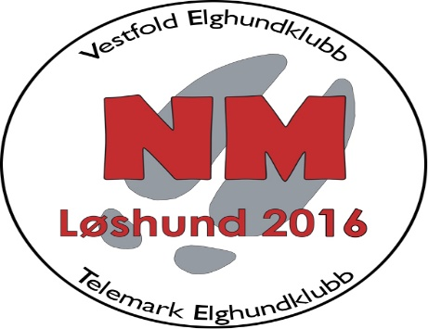

Invitasjon til NM-løshund 2016
22. og 23.09.2016

Vestfold og Telemark Elghundklubber har fått oppgaven å arrangere NM for løshund i 2016
Arrangementet vil foregå på Vindfjelltunet mellom Skien og Lardal (Lågendalen). Her har vi tilgang på alle fasiliteter og mange gode terreng i rimelig kjøreavstand.

Til dere som ønsker å melde på hunden deres, ta kontakt med Ole Vidar Gjerde på tlf. 91541698 eller mail: ovgjerde@hotmail.com
Uttaksreglene ligger på hjemmesiden. Påmeldingsfristen er 13. mai 2016.

